# Lab 4: Sao lưu dữ liệu sang bộ nhớ ngoài và Thiết lập các cài đặt bảo mật cho đám mây

## Mục tiêu

Sao lưu dữ liệu người dùng.

* Sử dụng đĩa ngoài cục bộ để sao lưu dữ liệu
* Sử dụng đĩa từ xa để sao lưu dữ liệu
* Thiết lập các cài đặt bảo mật cho Dropbox.

## Bối cảnh

Việc thiết lập một chiến lược sao lưu bao gồm khôi phục dữ liệu của các tập tin cá nhân rất quan trọng.

Trong khi nhiều công cụ sao lưu có sẵn, bài thực hành này tập trung vào Microsoft Backup Utility để thực hiện sao lưu vào các ổ đĩa ngoài cục bộ. Trong Phần 2, bài thực hành này sử dụng dịch vụ Dropbox để sao lưu dữ liệu vào một ổ đĩa từ xa hoặc dựa trên đám mây.

Dropbox là một trong các dịch vụ lưu trữ dự trên đám mây được sử dụng rộng rãi. Trong bài này ta sẽ thiết lập các cài đặt bảo mật cho Dropbox.

## Tài nguyên yêu cầu

* Máy tính có truy cập Internet.

## Phần 1: Sao lưu vào một đĩa ngoài cục bộ

### Bước 1: Bắt đầu với công cụ sao lưu trong Windows

Yêu cầu sử dụng và tổ chức máy tính xác định tần suất dữ liệu phải được sao lưu và loại sao lưu cần thực hiện. Có thể mất nhiều thời gian để chạy bản sao lưu. Nếu chiến lược sao lưu được theo dõi cẩn thận, thì không cần thiết phải sao lưu tất cả các tập tin mỗi lần. Chỉ các tập tin đã thay đổi kể từ lần sao lưu cuối cùng là cần được sao lưu.

Microsoft Windows bao gồm các công cụ sao lưu có thể được sử dụng để sao lưu các tập tin. Trong các phiên bản cũ hơn Windows 8, bạn có thể sử dụng Backup and Restore để sao lưu các tập tin của mình. Windows 8.1 đi kèm với File History có thể được sử dụng để sao lưu các tập tin trong các thư mục Documents, Music, Pictures, Videos, và Desktop. Theo thời gian, File History sẽ tạo lịch sử tập tin của bạn, cho phép bạn quay lại và khôi phục các phiên bản cụ thể của tập tin. Đây là một tính năng hữu ích nếu có tập tin bị hỏng hoặc bị mất.

Windows 7 và Vista có một công cụ sao lưu khác được gọi là **Backup and Restore**. Khi một ổ đĩa ngoài được chọn, Windows 7 sẽ cho cơ hội sử dụng ổ đĩa mới một thiết bị dự phòng. Sử dụng Backup and Restore để quản lý các bản sao lưu.

Để truy cập tiện ích Backup and Restore trong Windows 7, hãy làm theo các bước dưới đây:

* Kết nối ổ đĩa ngoài.
* Thực thi Backup and Restore bằng cách sử dụng đường dẫn sau: **Start > Control Panel > Backup and Restore**

Để bắt đầu với File History trong Windows 8.1, hãy làm theo các bước dưới đây:

* Kết nối ổ đĩa ngoài.
* Bật File History bằng cách sử dụng đường dẫn sau: **Control Panel > File History > nhấn Turn on**

**Lưu ý:** Các hệ điều hành khác cũng có sẵn các công cụ sao lưu. Apple OS X có Time Machine trong khi Ubuntu Linux có Déjà Dup, theo mặc định.

### Bước 2: Sao lưu thư mục Documents and Pictures

Bây giờ ổ đĩa ngoài đã được kết nối và bạn đã biết cách tìm công cụ sao lưu, hãy thiết lập nó để sao lưu các thư mục Documents and Pictures mỗi ngày vào lúc 3 giờ sáng.

Mở **Backup and Restore** (Windows 7) hay **File History** (Windows 8.x).

1. Chọn đĩa ngoài bạn muốn sử dụng để nhận bản sao lưu.
2. Chỉ định những gì bạn muốn được sao lưu vào đĩa. Đối với bài này, chọn thư mục **Documents and Pictures**.
3. Thiết lập lịch biểu dự phòng. Đối với bài này, hãy sử dụng hàng ngày lúc 3 giờ sáng.

Tại sao bạn chọn thực hiện sao lưu lúc 3 giờ sáng?

**Không làm ảnh hưởng đến thời gian làm việc: Lúc 3 giờ sáng thường là khoảng thời gian mà hầu hết người dùng đang không hoạt động trên máy tính, đặc biệt là trong môi trường làm việc. Điều này giúp tránh việc làm ảnh hưởng đến hiệu suất và tốc độ làm việc của người dùng trong quá trình sao lưu, đồng thời giảm thiểu xung đột tài nguyên khi máy tính đang được sử dụng mạnh.**

**Kết nối mạng chưa sử dụng: Nhiều tổ chức thường thực hiện các công việc bảo trì và cập nhật hệ thống vào các giờ non nước để tránh ảnh hưởng đến các hoạt động chính của họ. Lúc 3 giờ sáng thường là một trong những thời điểm ít người dùng sử dụng mạng, dựa trên thói quen và thời gian làm việc thông thường, do đó, việc sao lưu tại thời điểm này có thể hạn chế tối đa ảnh hưởng đến mạng và internet của tổ chức.**

**Giảm tải hệ thống: Một số hệ thống thường chạy các tác vụ dự phòng hoặc công việc hàng ngày khác trong khoảng thời gian nhất định. Lúc 3 giờ sáng có thể được chọn để sao lưu vì đây là một khoảng thời gian không gây tải nặng lên hệ thống.**

1. Bắt đầu sao lưu bằng cách nhấp vào **Save settings and run backup**.

### Nhận xét

1. Lợi ích của việc sao lưu dữ liệu vào một ổ đĩa ngoài cục bộ là gì?

**Sao lưu dữ liệu vào một ổ đĩa ngoài cục bộ (external hard drive) mang đến nhiều lợi ích quan trọng, bao gồm:**

**Bảo vệ dữ liệu quan trọng: Việc sao lưu dữ liệu đảm bảo rằng thông tin quan trọng của bạn được sao chép và lưu trữ an toàn. Trong trường hợp máy tính của bạn gặp sự cố, virus, hoặc lỗi hệ thống, bạn có thể phục hồi dữ liệu từ ổ đĩa ngoài và tránh mất mát thông tin quan trọng.**

**Phòng ngừa hư hỏng ổ cứng: Ổ đĩa cứng bên trong máy tính có thể gặp sự cố hoặc hỏng hóc theo thời gian. Bằng cách sao lưu dữ liệu ra ổ đĩa ngoài, bạn giảm thiểu nguy cơ mất hết dữ liệu nếu ổ cứng bên trong hỏng.**

**Tạo không gian lưu trữ thêm: Sao lưu dữ liệu ra ổ đĩa ngoài giúp giải phóng không gian lưu trữ trên máy tính chính của bạn. Điều này có ý nghĩa đặc biệt khi bạn có nhiều tập tin, hình ảnh, video hoặc tài liệu quan trọng mà không muốn chiếm quá nhiều không gian trên ổ cứng máy tính chính.**

**Tiện lợi và di động: Ổ đĩa ngoài thường nhỏ gọn và di động, dễ dàng mang theo bên mình. Bạn có thể sao lưu dữ liệu và truy cập chúng từ bất kỳ máy tính nào có cổng kết nối tương thích.**

**Phân chia dữ liệu công việc và cá nhân: Nếu bạn sử dụng máy tính cả trong công việc và hoạt động cá nhân, sao lưu dữ liệu ra ổ đĩa ngoài còn giúp bạn dễ dàng phân chia và bảo mật thông tin giữa hai lĩnh vực này.**

**Bảo mật dữ liệu: Khi bạn sao lưu dữ liệu ra ổ đĩa ngoài, bạn có thể mã hóa các tập tin để bảo mật thông tin riêng tư và tránh bị truy cập trái phép.**

**Dễ dàng thay thế hoặc nâng cấp: Nếu bạn muốn nâng cấp ổ cứng chính của máy tính hoặc thay thế nó bằng ổ SSD, bạn có thể dễ dàng khôi phục dữ liệu từ ổ đĩa ngoài sau đó.**

**Tóm lại, việc sao lưu dữ liệu vào một ổ đĩa ngoài cục bộ không chỉ đảm bảo an toàn cho dữ liệu mà còn giúp tiết kiệm không gian lưu trữ và tăng tính di động cho dữ liệu của bạn.**

1. Những hạn chế của việc sao lưu dữ liệu vào một ổ đĩa ngoài là gì?

**Mặc dù việc sao lưu dữ liệu vào một ổ đĩa ngoài mang lại nhiều lợi ích, nhưng cũng có một số hạn chế cần được lưu ý:**

**Rủi ro mất dữ liệu: Dữ liệu trên ổ đĩa ngoài cũng có thể bị mất do sự cố kỹ thuật, hỏng hóc, hoặc mất mát ổ đĩa ngoài. Chính vì vậy, việc sao lưu dữ liệu chỉ trên một ổ đĩa ngoài không đảm bảo sự an toàn tuyệt đối cho dữ liệu.**

**Dễ mất hoặc đánh cắp: Vì ổ đĩa ngoài di động, bạn có thể dễ dàng mất nó hoặc bị đánh cắp, điều này có thể tiềm ẩn nguy cơ mất dữ liệu và rò rỉ thông tin cá nhân.**

**Khả năng hỏng hóc của ổ đĩa ngoài: Dù ổ đĩa ngoài thường có thiết kế chắc chắn hơn, nhưng vẫn không hoàn toàn miễn phí khỏi hỏng hóc. Nếu ổ đĩa bị hỏng, dữ liệu trên đó có thể bị mất mát.**

**Không tự động đồng bộ hóa: Một số ổ đĩa ngoài không hỗ trợ tính năng tự động đồng bộ hóa dữ liệu, vì vậy bạn phải thủ công sao lưu dữ liệu, điều này có thể dẫn đến quên hoặc bỏ sót việc sao lưu định kỳ.**

**Khả năng bị nhiễm virus: Nếu bạn kết nối ổ đĩa ngoài vào máy tính bị nhiễm virus, virus có thể lây lan và làm hỏng cả dữ liệu trên ổ đĩa ngoài.**

**Giới hạn dung lượng: Một số ổ đĩa ngoài có dung lượng hạn chế, khiến việc sao lưu dữ liệu lớn có thể gặp khó khăn hoặc phải chia thành nhiều phần.**

**Tốn chi phí: Việc mua một ổ đĩa ngoài chất lượng và có dung lượng đủ lớn để sao lưu dữ liệu có thể tốn chi phí đáng kể, đặc biệt khi bạn cần nhiều ổ đĩa để lưu trữ nhiều phiên bản sao lưu.**

## Phần 2: Sao lưu lên đĩa từ xa

### Bước 1: Làm quen với dịch vụ sao lưu dựa trên đám mây

Một tùy chọn khác cho một đích sao lưu là một đĩa từ xa. Đây có thể là một dịch vụ đám mây hoàn chỉnh, hoặc đơn giản là một NAS kết nối với mạng, các bản sao lưu từ xa cũng rất phổ biến.

Liệt kê một vài dịch vụ sao lưu dựa trên đám mây.

**Dịch vụ sao lưu dựa trên đám mây cung cấp các giải pháp lưu trữ dữ liệu từ xa và an toàn trên các máy chủ được quản lý bởi nhà cung cấp dịch vụ. Dưới đây là một vài dịch vụ sao lưu dựa trên đám mây phổ biến:**

**Google Drive: Dịch vụ lưu trữ đám mây của Google, cung cấp miễn phí 15GB dung lượng lưu trữ cho mỗi tài khoản Google. Người dùng có thể tải lên, lưu trữ và chia sẻ các tệp tin và thư mục từ bất kỳ thiết bị nào.**

**Dropbox: Dropbox cung cấp lưu trữ đám mây và đồng bộ hóa tệp tin trên nhiều thiết bị. Người dùng có thể tải lên, chia sẻ và truy cập dữ liệu từ bất kỳ đâu, đồng thời hỗ trợ tính năng lịch sử tệp cho phép khôi phục lại các phiên bản trước đó của tệp tin.**

**OneDrive: Dịch vụ lưu trữ đám mây của Microsoft, tích hợp chặt chẽ với hệ điều hành Windows và các ứng dụng Microsoft Office. OneDrive cung cấp tích hợp sao lưu và đồng bộ hóa tệp tin, cho phép truy cập dữ liệu từ bất kỳ đâu.**

**Amazon S3: Amazon Simple Storage Service (S3) là một dịch vụ lưu trữ đám mây của Amazon Web Services (AWS). S3 là dịch vụ đáng tin cậy và mở rộng, được sử dụng rộng rãi cho việc lưu trữ**

1. Nghiên cứu các dịch vụ bạn liệt kê ở trên. Các dịch vụ này có miễn phí không?

**Google Drive: Google Drive cung cấp phiên bản miễn phí với dung lượng lưu trữ 15GB. Tuy nhiên, nếu bạn muốn lưu trữ nhiều hơn, bạn có thể chọn các gói trả phí để mở rộng dung lượng lưu trữ.**

**Dropbox: Dropbox cũng cung cấp phiên bản miễn phí với dung lượng lưu trữ cơ bản. Bạn có thể tăng dung lượng lưu trữ bằng cách mời bạn bè tham gia hoặc chọn các gói trả phí.**

**OneDrive: OneDrive cũng cung cấp phiên bản miễn phí với dung lượng lưu trữ 5GB. Nếu bạn sử dụng các ứng dụng Office 365 của Microsoft, bạn có thể nhận thêm dung lượng lưu trữ.**

**Amazon S3: Amazon S3 không cung cấp phiên bản miễn phí như các dịch vụ lưu trữ đám mây cá nhân khác. Amazon S3 là một dịch vụ doanh nghiệp và bạn sẽ phải trả phí dựa trên lượng dữ liệu lưu trữ và lưu lượng truy cập.**

1. Các dịch vụ được bạn liệt kê bởi có phụ thuộc vào nền tảng (platform) không?

**Google Drive: Google Drive có tích hợp tốt với nền tảng Web và ứng dụng di động. Nó hoạt động trên các hệ điều hành như Windows, macOS, Android và iOS, cho phép bạn truy cập và quản lý dữ liệu từ nhiều thiết bị.**

**Dropbox: Dropbox cũng hỗ trợ nhiều nền tảng, bao gồm Windows, macOS, Linux, Android, iOS và các ứng dụng trên các thiết bị di động.**

**OneDrive: OneDrive tích hợp chặt chẽ với hệ điều hành Windows và các ứng dụng Office của Microsoft. Tuy nhiên, nó cũng có ứng dụng trên Android và iOS, cho phép bạn truy cập dữ liệu từ các thiết bị di động.**

**Amazon S3: Amazon S3 là một dịch vụ đám mây doanh nghiệp, và nó không đòi hỏi bạn sử dụng một nền tảng cụ thể. Bạn có thể truy cập và quản lý dữ liệu từ bất kỳ máy tính hoặc thiết bị nào có kết nối Internet và hỗ trợ giao thức truy cập S3.**

1. Bạn có thể truy cập dữ liệu của mình từ tất cả các thiết bị bạn sở hữu (máy tính để bàn, máy tính xách tay, máy tính bảng và điện thoại) không?

**Nhờ vào các dịch vụ sao lưu đám mây hiện đại, bạn thường có thể truy cập dữ liệu của mình từ tất cả các thiết bị bạn sở hữu, bao gồm máy tính để bàn, máy tính xách tay, máy tính bảng và điện thoại thông minh. Tuy nhiên, tính năng truy cập dữ liệu từ tất cả các thiết bị có thể phụ thuộc vào dịch vụ cụ thể mà bạn sử dụng.**

### Bước 2: Sử dụng Backup and Restore để Sao lưu Dữ liệu lên Đám mây

Chọn một dịch vụ phù hợp với nhu cầu của bạn và sao lưu bản sao thư mục Documents của bạn vào đám mây. Lưu ý rằng Dropbox và OneDrive cho phép bạn tạo một thư mục trên máy tính của bạn hoạt động như một liên kết đến ổ đĩa đám mây. Khi được tạo, các tập tin được sao chép vào thư mục đó sẽ được dịch vụ đám mây máy khách (cloud-service client) luôn chạy tự động tải lên đám mây. Thiết lập này rất thuận tiện vì bạn có thể sử dụng bất kỳ công cụ sao lưu nào mà bạn chọn để lên lịch sao lưu đám mây. Để sử dụng Windows Backup and Restore để sao lưu các tệp của bạn vào Dropbox, hãy làm theo các bước dưới đây:

* Truy cập <http://dropbox.com> và đăng ký tài khoản Dropbox miễn phí.
* Khi tài khoản được tạo, Dropbox sẽ hiển thị tất cả các tập tin được lưu trữ trong tài khoản của bạn. Nhấp vào **tên của bạn** và nhấp vào **Install** để tải xuống và cài đặt ứng dụng Dropbox thích hợp cho hệ điều hành của bạn.
* Mở chương trình đã tải xuống để cài đặt ứng dụng khách.
* Sau khi cài đặt xong, Dropbox máy khách sẽ tạo một thư mục có tên Dropbox bên trong thư mục Home của bạn. Lưu ý rằng mọi tệp được sao chép vào thư mục mới được tạo sẽ được tự động sao chép vào máy chủ lưu trữ đám mây của Dropbox.
* Mở **Windows Backup and Restore** và cấu hình nó để sử dụng thư mục Dropbox mới làm đích sao lưu.

### Nhận xét

1. Những lợi ích của việc sao lưu dữ liệu vào một đĩa dựa trên đám mây là gì?

**Bảo vệ dữ liệu an toàn: Dữ liệu của bạn được lưu trữ trên các máy chủ từ xa do nhà cung cấp dịch vụ quản lý. Điều này đảm bảo dữ liệu của bạn an toàn khỏi các sự cố vật lý như hỏng hóc ổ đĩa, mất mát thiết bị, cháy hoặc lũ lụt.**

**Đảm bảo tính linh hoạt và di động: Dữ liệu sao lưu trên đám mây có thể truy cập từ bất kỳ thiết bị nào có kết nối Internet. Bạn có thể truy cập dữ liệu từ máy tính để bàn, máy tính xách tay, máy tính bảng hoặc điện thoại thông minh một cách dễ dàng.**

**Sao lưu tự động và đồng bộ hóa: Các dịch vụ sao lưu đám mây thường hỗ trợ tính năng tự động sao lưu và đồng bộ hóa dữ liệu. Điều này giúp bạn tiết kiệm thời gian và công sức trong việc sao lưu dữ liệu thường xuyên và đảm bảo bạn luôn có phiên bản mới nhất của dữ liệu.**

**Giữ các phiên bản trước đó: Một số dịch vụ sao lưu đám mây hỗ trợ tính năng giữ các phiên bản trước đó của tệp tin. Điều này cho phép bạn khôi phục lại các phiên bản dữ liệu trước đó nếu cần thiết, giúp ngăn ngừa việc mất dữ liệu trong trường hợp bạn sửa đổi hoặc xóa nhầm.**

**Bảo mật dữ liệu: Các dịch vụ sao lưu đám mây thường áp dụng các biện pháp bảo mật mạnh mẽ như mã hóa dữ liệu và xác thực hai yếu tố để bảo vệ thông tin của bạn khỏi việc truy cập trái phép.**

**Không giới hạn dung lượng lưu trữ: Với dịch vụ sao lưu đám mây, bạn có thể dễ dàng mở rộng dung lượng lưu trữ theo nhu cầu của bạn. Bạn không cần phải lo lắng về việc sử dụng hết dung lượng như khi sử dụng ổ đĩa cứng truyền thống.**

**Bảo vệ chống lại thiên tai và thảm họa tự nhiên: Dữ liệu được lưu trữ trên các máy chủ từ xa và địa điểm khác nhau, giúp bảo vệ chống lại thiên tai như lũ lụt, cháy hoặc các thảm họa tự nhiên khác có thể xảy ra tại địa phương của bạn.**

1. Những hạn chế của việc sao lưu dữ liệu vào một đĩa dựa trên đám mây là gì?

**Tốc độ truy cập và tải lên: Tốc độ truy cập và tải lên dữ liệu vào và từ đám mây phụ thuộc vào tốc độ Internet của bạn. Nếu bạn có kết nối Internet chậm, việc sao lưu hoặc khôi phục dữ liệu lớn có thể mất thời gian đáng kể.**

**Rủi ro mất kết nối Internet: Nếu bạn không có kết nối Internet hoặc gặp sự cố với mạng, bạn sẽ không thể truy cập hoặc sao lưu dữ liệu lên đám mây. Điều này có thể làm gián đoạn quá trình sao lưu và phục hồi dữ liệu.**

**Phụ thuộc vào nhà cung cấp dịch vụ: Dữ liệu của bạn được lưu trữ trên máy chủ của nhà cung cấp dịch vụ đám mây. Nếu nhà cung cấp này gặp sự cố hoặc ngưng hoạt động, việc truy cập và khôi phục dữ liệu có thể bị ảnh hưởng.**

**Phí dịch vụ: Mặc dù một số dịch vụ sao lưu đám mây có phiên bản miễn phí, nhưng để có được dung lượng lưu trữ lớn hơn hoặc tính năng cao cấp, bạn có thể phải trả phí hàng tháng hoặc hàng năm.**

**Bảo mật và riêng tư: Dữ liệu của bạn được lưu trữ trên máy chủ của bên thứ ba, vì vậy bạn phải tin tưởng vào chính sách bảo mật và riêng tư của nhà cung cấp dịch vụ. Bạn nên chọn các nhà cung cấp uy tín và tuân thủ các tiêu chuẩn bảo mật cao.**

**Dung lượng lưu trữ giới hạn: Một số dịch vụ sao lưu đám mây có giới hạn về dung lượng lưu trữ trong phiên bản miễn phí. Điều này có thể khiến bạn phải mua các gói trả phí để mở rộng dung lượng lưu trữ theo nhu cầu của mình.**

## Phần 3: Thiết lập các cài đặt bảo mật cho Dropbox

### Bước 1: Tùy chỉnh các thiết lập bảo mật của Dropbox

- Tạo một tài khoản Dropbox và đăng nhập vào <https://www.dropbox.com/>

- Vào phần Setting.

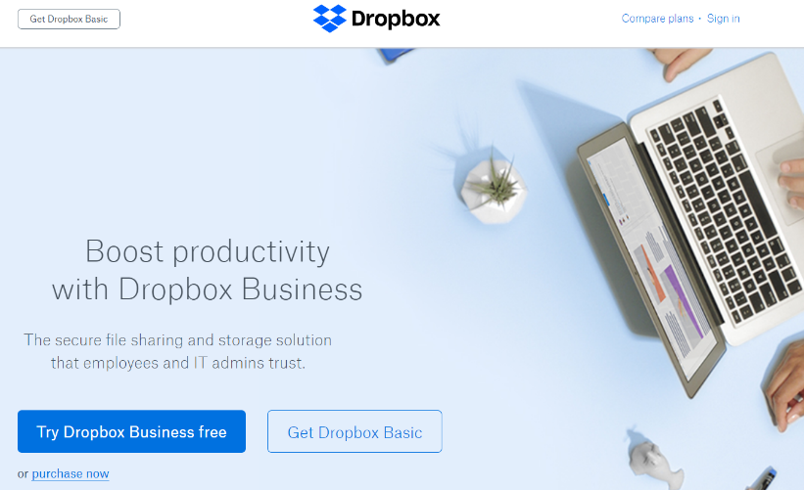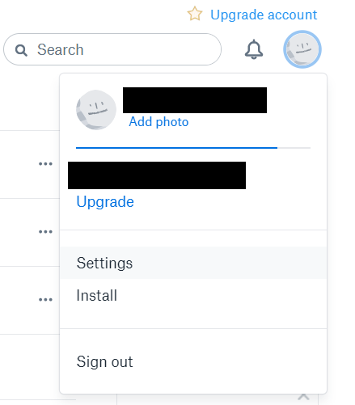

- Trong tab Security, thay đổi các tùy chỉnh sau:

* Two-step verification: On

* Nhập các thông tin về số điện thoại sử dụng.

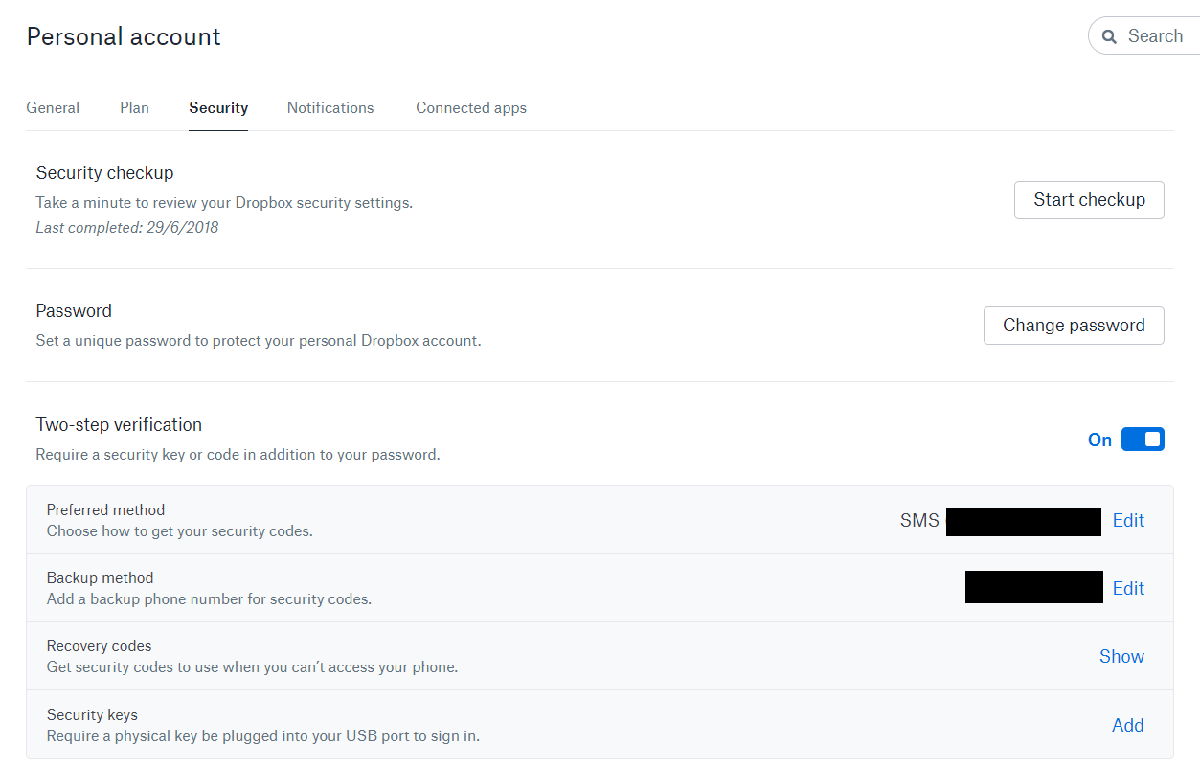

- Kiểm tra các lần đăng nhập vào tài khoản Dropbox này trên máy tính và trên thiết bị di động.

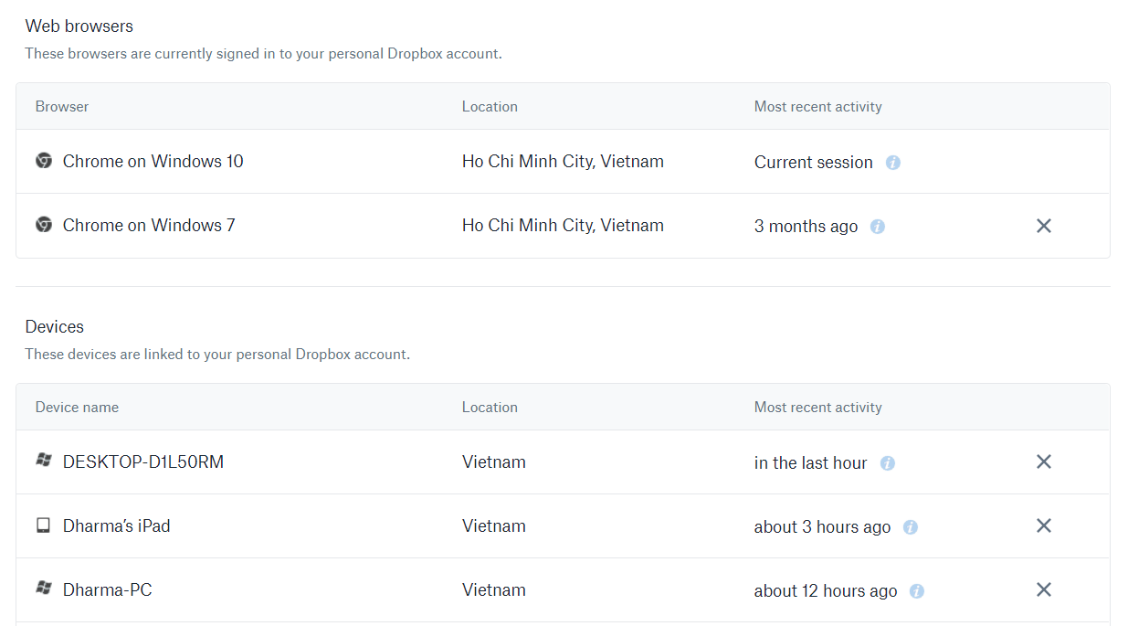

### Bước 2: Chi sẻ (Share)

- Vào mục My Files, ứng với thư mục hay tập tin muốn chi sẻ, nhấn Share.

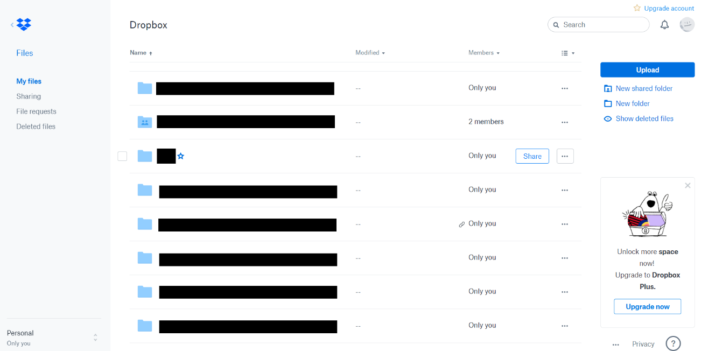

- Nhập thông tin email người muốn chia sẻ và quyền của họ.

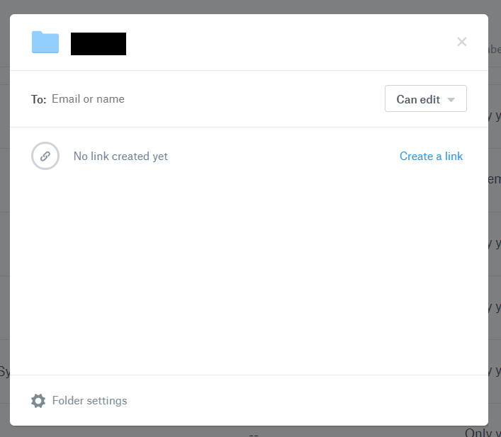

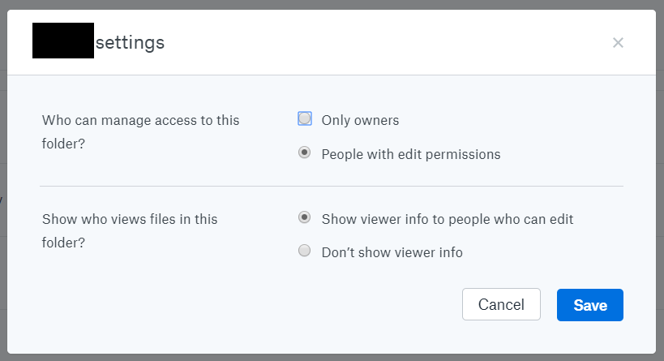

### Bước 3: Các tập tin hay thư mục bị xóa

- Trong mục tùy chỉnh của thư mục đang xem, nhấn Show deleted files. Các tập tin hay thư mục bị xóa (chưa quá lâu) sẽ hiện ra.

- Có thể chọn khôi phục hoặc xóa vĩnh viễn các tập tin hay thư mục này.

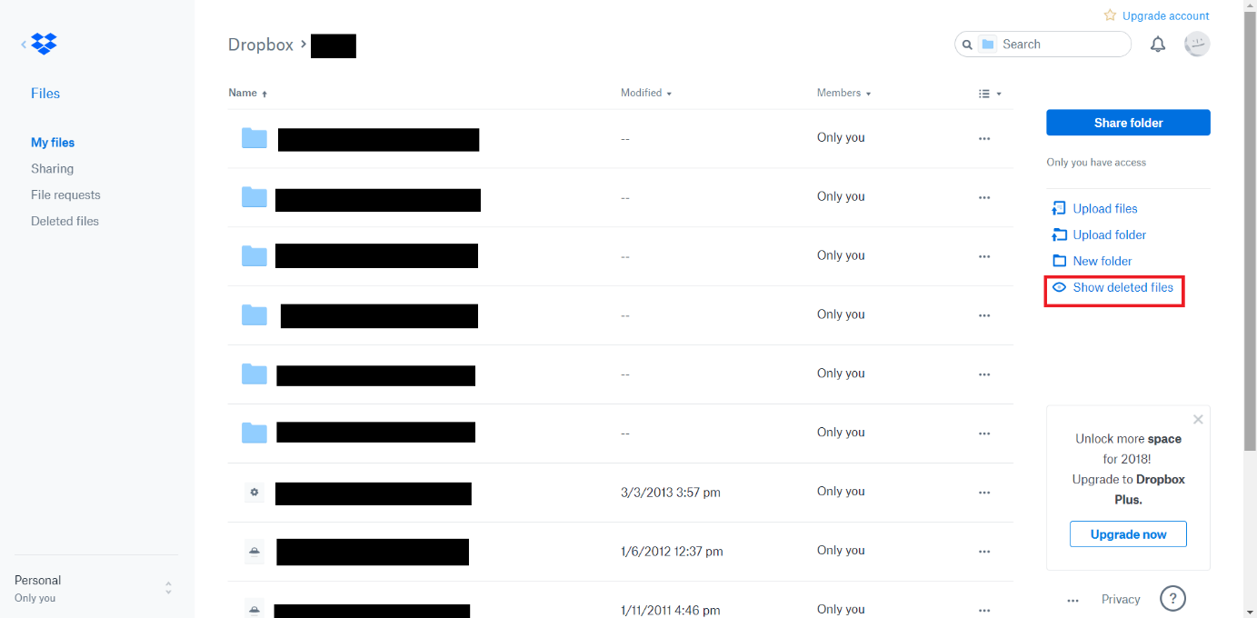

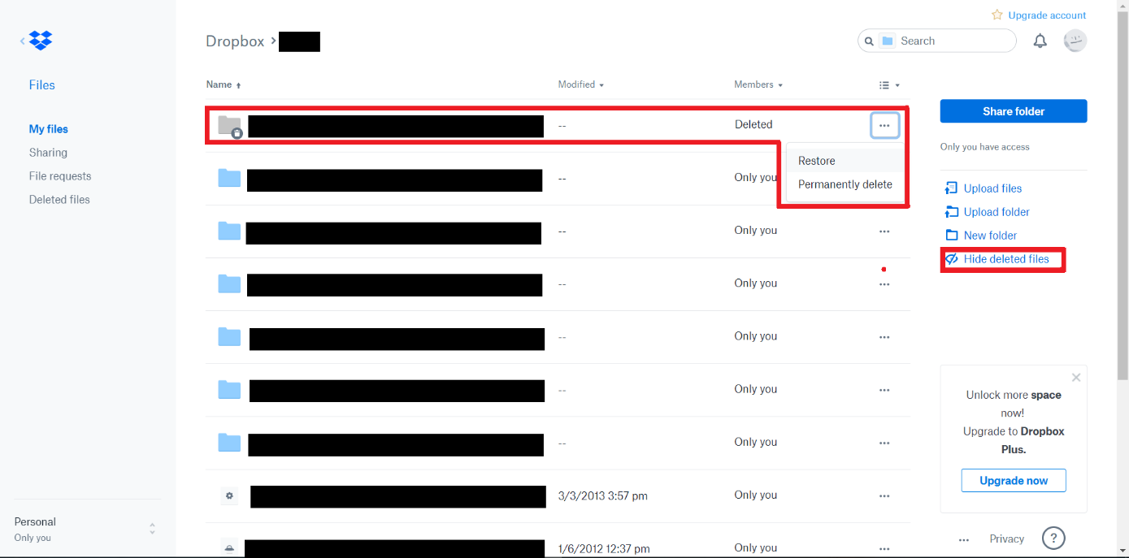

### Bước 4: Lịch sử phiên bản (Version history)

- Trong tùy chọn của mỗi tập tin, vào phần Version history.

- Thông tin các phiên bản của tập tin đã được cập nhật lên dropbox sẽ hiện ở đây.

- Ta có thể chọn lưu về 1 phiên bản trong số đó hoặc khôi phục tập tin chính về phiên bản này.

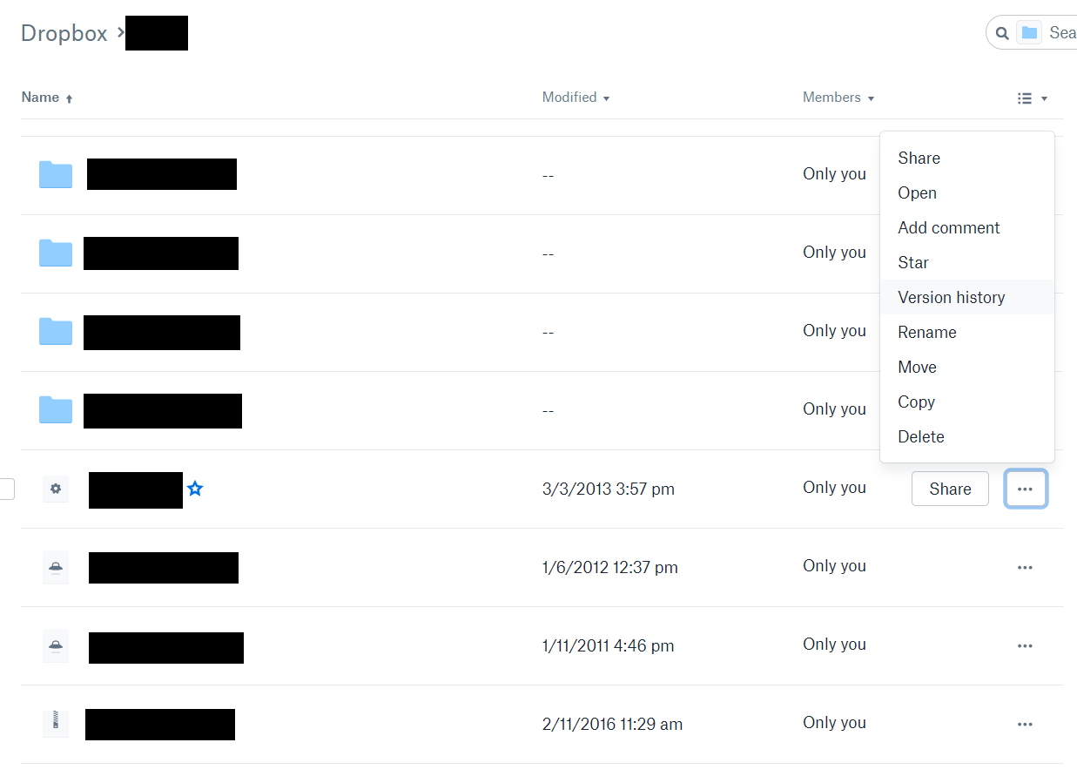

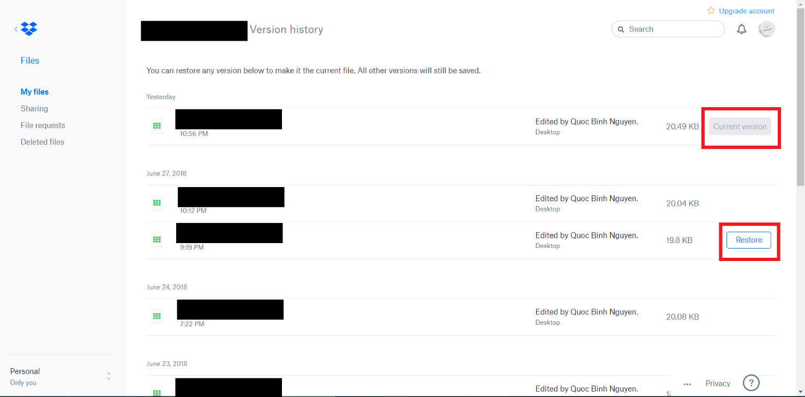

### Câu hỏi

1. Thực hiện các thiết lập bảo mật trên tài khoản Dropbox của bản.

2. Tạo một file văn bản và chi sẽ nó với bạn của mình. Khi cả hai cùng chỉnh sửa văn bản này theo hai cách khác nhau và lưu thì sẽ xảy ra chuyện gì? Dropbox giải quyết trường hợp này thế nào?

……………………………………………………………………………………………………..

……………………………………………………………………………………………………..

……………………………………………………………………………………………………..

3. Nếu ta xóa một thư mục chia sẻ thì bên phía người bạn được chia sẻ chung với ta có bị xóa không? Nếu ta muốn tham gia vào lại thư mục chia sẻ này mà không cần bạn mình chia sẻ lại thì có thể thực hiện không? Nếu có thì như thế nào?

……………………………………………………………………………………………………..

……………………………………………………………………………………………………..

……………………………………………………………………………………………………..

4. Giả sử một file có 3 phiên bản: (1), (2) và (3), với (3) là phiên bản hiện hành. Nếu ta khôi phục file này trở về phiên bản (1), sau đó lại muốn khôi phục về phiên bản (2) thì Dropbox có cho phép không? Giải thích.

……………………………………………………………………………………………………..

……………………………………………………………………………………………………..

……………………………………………………………………………………………………..

5. Thực hiện các thiết lập bảo mật cho các tài khoản đám mây khác của bạn.

……………………………………………………………………………………………………..

……………………………………………………………………………………………………..

……………………………………………………………………………………………………..

## Tham khảo

CISCO, Intro to Cybersecurity v2.0, 3.1.2.3 Lab - Backup Data to External Storage